

毕业实 习 报 告

姓 名： 郏俊豪

学 号： 222226205237

专 业： 人工智能

班 级： 智能222

实习单位： 百度飞桨（武汉）人工智能产业赋能中心

实习时间： 2025 年 7 月 至 2025 年 7 月

2025年 7 月13日

▼一种可解释多层次特征集成学习的肺结节分类方法.......................................1

1相关工作...............................................................................................................2

1.1肺结节良恶性预测........................................................................................2

1.2面向医学影像的迁移学习和模型集成研究.................................................3

2本文算法...............................................................................................................3

2.1数据集预处理................................................................................................4

2.2多层次特征提取............................................................................................5

2.3特征筛选和融合............................................................................................5

2.4集成模型建模分析........................................................................................6

3实验及结果分析...................................................................................................6

3.1实验环境........................................................................................................6

3.2数据集划分....................................................................................................6

3.3评估指标........................................................................................................6

3.4实验结果与分析.................................................................................................7

3.4.1深度特征提取结果.....................................................................................7

3.4.2影像学特征筛选结果.................................................................................7

3.4.3模型评估.....................................................................................................8

3.4.4消融实验....................................................................................................10

4 结语....................................................................................................................13

参考文献................................................................................................................13

附录........................................................................................................................17

**#前言**

结合本次实习及入学以来所学知识，我设想、提出并实现了一种具有可解释性的用于医学（肺病）分类的方法，在此进行详尽地汇报，为了保证严谨性和专业性，严格以论文的格式和行文风格进行叙写，并对必要的参考和数据进行来源引用。示出如下：

# 一种可解释多层次特征集成学习的肺结节分类方法

**摘要：**针对原始医学影像中存在的各种干扰信息，且影像组学分类方法难以完全体现肺部CT影像的异质性，而深度学习模型需大量标注信息且可解释性不足，设计了一种联合多层次特征的可解释集成学习模型，并设计了更为全面的数据预处理流程，用于CT影像数据的肺结节良恶性分类。首先，提取具有可解释性和刻画特性的临床标注和影像组学低阶特征；然后，通过各种形态学处理、求凸包等操作提取纯净感兴趣区域，再利用预训练的卷积神经网络模型做迁移学习来捕获结节高阶特征，并将三个不同层次的特征进行筛选和融合，以全面挖掘CT影像信息；最后，采用模型集成学习进一步提高系统的泛化能力和稳定性。在数据集LIDC-IDRI上的实验结果显示，该模型的最优表现AUC达到0.99、准确率0.97、特异度0.98、敏感度0.96，通过绘制特征权重图验证了深度特征的可解释性，通过对比近三年相关研究的算法，该模型预测指标平均水平全面提升，验证了基于多层次特征模型算法的优越性，并通过消融实验、单一分类器对比、校准曲线及DCA曲线验证了集成学习策略的有效性和稳定性。

**关键词：**可解释性；纯净感兴趣区域；多层次特征；模型集成；决策分析

全球性卫生危机新冠肺炎疫情的发生，使得人们对健康和医疗的关注与需求不断增加。在后疫情时代，呼吸道疾病的频繁爆发，加之人口老龄化和慢性疾病的低龄化趋势，使得肺部影像学检查，如X光胸片和计算机断层扫描（Computed Tomography, CT），在我国已成为常规的医疗检查手段，甚至扩展到儿童群体。这一趋势导致影像数据的急剧扩增，对医学影像的分析和管理提出了新的挑战。计算机辅助诊断（Computer Aided Diagnosis, CAD）技术的发展，为应对日益增长的医学影像数据量以及诊断过程中对医师经验、体力和脑力的高度依赖提供了有效解决

方案[1]。根据《中国心血管健康与疾病报告2020》，

肺癌在我国恶性肿瘤中发病率和致死率均居首位，每年死于肺癌的病人大约有65万。因此，医疗体系对于心血管AI、肺癌AI具有强烈的需

求。近十几年来，从基于传统机器学习的影像组学到深度学习技术算法模型日新月异，AI辅助肺结节检测、分类和分割等任务取得了长足进步[2]。

基于影像组学的分类方法适合规模小的数据集，可解读性和操作性较好，如精准医学要求定量数据作为指标，但大多数提取的特征都是经过人工明确设计的，例如：肿瘤形状、强度、纹理等。这些浅层和低阶特征可能无法完全体现医学成像的异质性，限制了结节预测的准确度和健壮性[3]。另一方面，基于深度学习模型可以自动提取影像的深层、高阶特征，但需要更大的数据集和耗时耗力的专家标注信息，并且“端到端”模式的可解释性一直存在挑战。

在越来越多复杂模型结构被提出的当下，本文基于传统网络模型以实现模型结构上的“减法”，并针对上述挑战，从丰富特征数据的角度出发，设计了一种联合多层次特征的可解释集成学习模型，该模型将临床标注特征、影像组学特征和深度特征进行融合，以全面挖掘CT影像数据的信息；利用在ImageNet数据集上预训练的模型，并针对性地微调输出层，以便提取目标数量的结节深度特征，从而捕获肺结节的复杂和高阶影像特征；此外，算法采用了模型集成策略，通过投票法整合多个模型的预测结果，进一步提高了模型的泛化能力和稳定性。本文算法不仅结合了临床标注特征、具有刻画特性的影像组学特征的可解释性，还利用了深度学习的在特征提取方面的强大能力，同时通过集成学习方法显著提升了预测的准确性和稳定性，并进行了可解释验证，为临床决策提供了有力的辅助，增强了模型在实际医疗应用中的适用性和可靠性。

## 1 相关工作

##### 1.1 肺结节良恶性预测

过去的二十年里，影像组学被广泛应用于肿瘤诊断与分期、疗效及预后评估、检出与鉴别诊断等方面[4-6]，如：Lili S等通过对恶性肿瘤的CT影像组学分析证明了基于CT的影像组学模型在预测恶性肺结节方面有着良好的诊断性能[7]；Naik R K V等从肺结节患者的CT图像中提取影像组学特征并采用分层聚类方法筛选影像组学特征，以支持向量机与最小绝对收缩和选择算子结合构建预测模型，提升准确率至84.6%[8]，也验证了传统机器学习模型在医学影像分类预测的有效性。Tang等人通过结合影像组学特征和医师手工特征进行预测，达到93.60%的准确率[9]，相较于单独使用临床手工特征或影像组学特征有很大的分类性能提升。影像组学特征能够很好地对图像中的浅层信息进行量化，并且具有较好的可解释性。但它不足以表达图像的全局信息，同时过滤噪声能力较弱[10]。

深度学习技术弥补了传统检测方法的缺陷[11]，在疾病检测与识别、图像分类方面为医学领域带来了革命性的变化。卷积神经网络（CNN）的应用将模型预测效果提升至新的高度，CNN作为一个性能优良的特征提取器，能够很好地提取出图像全局性的高阶特征，实现端到端的学习过程。有研究指出,深度神经网络提取的特征有时比人类设计的特征更有效[12]。Sun等人通过构建9层CNN网络，将卷积神经网络自动提取的结节特征与传统手工特征进行比较未发现显著差异，证明了卷积网络在深层特征提取方面的有效性[13]；Paul等应用卷积神经网络模型对498例肺结节患者CT影像组学建模，准确率达89.5%[14]，卷积神经网络表现出一定的潜能。但上述两种方案卷积网络层较浅，分类性能仍有待提高。通过构建更深层次CNN网络能够更好地捕捉结节图像的深度语义信息，提高网络性能[15]。Al-Huseiny等人将网络层数加深[16]，使用22 层的GoogleNet对结节进行良恶性诊断，达到了94.38%的准确率。通过加深网络层数可以获得图像中更深层信息，但过深的网络却会造成梯度消失、梯度爆炸、过拟合等问题。He等人提出残差网络ResNet有效解决了该问题[17]，在直型神经网络中增加一个快捷连接，使得网络在训练阶段不至于梯度消失或者爆炸，在2022年的相关对比研究中[18]，ResNet50性能表现较其它CNN模型最优。因此较多研究使用ResNet50模型或其相关网络结构作为特征提取器[19-22]。

目前的研究中，通常以影像组学或CNN网络提取肺结节CT图像中的结节特征，并通过构建传统机器学习模型，或优化调整模型结构以及基于迁移学习构建预测模型。然而，深度学习算法的“黑盒特性”使得深度学习模型提取的深层次特征具有解释性差的弊端，而尽管传统良恶性分类方法在结果可解释性上存在一定的优势，方便进一步分析分类模型，但在分类性能上并不理想，且单一传统机器学习具有特征提取依赖性强、泛化能力有限等局限。因此，将各种维度特征融合的算法应运而生，可以充分利用手工特征和影像组学特征的可解释性和深度学习模型的深层次特征挖掘、端到端处理能力，并结合多个分类模型进行分类提高预测表现。文献[9]中Tang等人通过融合影像组学特征和手工特征进行预测达到了较高的93.60%准确率，验证了基于多层次特征进行模型训练和预测的有效性。为此，本文进一步考虑更深层、多维度的深度特征及三种维度特征的融合将一定程度地提升模型预测表现。

##### 1.2 面向医学影像的迁移学习和模型集成研究

迁移学习和模型集成分别是疾病预测模型训练和分析验证中常用的方法，Da Nóbrega R V M等人构建在ImageNet上预训练的DenseNet等11个模型使用SVM等6个分类器对卷积神经网络提取的深度特征进行预测分类，使用SVM-RBF的ResNet50取得了88.41%的准确率及93.19%的AUC[23]，验证了迁移学习的有效性。Palak Mahajan等人针对五种经过大量研究的疾病，引用45篇文章[24]述明了采用集成方法进行疾病预测的有效性。

迁移学习存在数据偏移、知识遗忘的问题，集成学习存在计算资源需求高、训练时间长的问题。而两种策略的结合，不仅减少对数据依赖的同时，而且不同子模型为预测分类任务提供更广泛的视角，使得有关特征检测与模型预测工程的鲁棒性和泛化能力进一步提高。近些年，部分学者在各个领域的研究中基于迁移学习和模型集成的结合，实现更精确高效的模型验证表现，有效地解决了各个领域存在的一些难题。张龙昊等人提出结合迁移学习和集成学习的TF_MDR_Fusion模型用于岩石识别，取到了良好的结果[25]。游小荣等基于研究现状提出融合迁移学习和集成学习的服装风格图像分类方法[26]，大大提高了此方面的分类准确性。郑承宇基于ALBERT基准模型框架,提出了一种基于迁移学习和集成学习的医疗文本分类方法,提供两种变体模型:TLCM模型和TCLA模型[27]，使得该场景应用下算法性能得到显著提升。各学者通过迁移学习和模型集成的策略解决了不同领域中面临的数据集不足、单一预测模型泛化能力有限的问题，验证了该策略的可应用性。

综上所述，迁移学习和模型集成两种策略均已分别被验证用于肺结节良恶性预测的有效性，通过对近些年内其它预测领域相关发展的研究，迁移学习和模型集成的结合在肺结节预测中具有一定的应用前景。本文将通过迁移学习提取数据的深度特征，并将其与医师手工特征、影像组学特征逐项融合，最后通过集成学习联合多个机器学习模型进行分类验证。

## 2 本文算法

本文提出一种可解释的多层次特征集成学习的肺结节良恶性分类方法，算法流程如图1所示。主要分为三部分：第一部分为特征工程，首先提取临床标注特征和影像组学特征，然后对原始数据进行肺实质分割、标注坐标共识合并等



图1 算法流程图

Fig.1 algorithm flow chart

操作以获取感兴趣区域，再进行数据增强后通过微调预训练模型进行迁移学习提取深度特征。第二部分为多层次特征筛选和融合，通过多种统计学检验、编码和特征降维等操作对三组特征进行筛选，在去除量纲差距之后将其融合形成多层次特征。第三部分为模型训练、预测、验证及可解释说明，采用XGBoost、GBM、RF三种分类器进行建模，通过集成学习得到最终的分类结果，通过常规评估指标，并与近三年主流算法对比验证算法的优越性，通过特征权重图对深度特征的引入进行可解释性验证，最后通过常规消融实验、校准曲线及DCA曲线进一步验证模型性能及各策略的有效性。

##### 2.1 数据集预处理

在进行深度特征提取前，首先需要对原始数据进行预处理，提取感兴趣区域以求模型的更好表现。在众多文献中，仅通过直接使用标注坐标或进行简单的形态学处理在原始影像中分割提取感兴趣区域，然而原始医学影像中存在较多干扰信息，例如微小血管、支气管、边缘毛刺等，这些干扰会显著影响模型的表现。因此本文将首先通过一系列处理流程去除图像中的干扰信息，再进行分割处理及感兴趣区域的提取，相关流程如图2。

图2 数据预处理流程

Fig.2 data preprocessing process

（1）肺实质分割

首先，为了降低模型的计算量，对数据进行灰度化及灰度归一化操作；然后，基于Otsu阈值法对灰度图像进行二值化处理；接着，采用形态学开操作与面积阈值法相结合的策略去除噪声，并连续两次填充肺实质内部空洞，以去除未完全填充的空洞和不连续区域，得到精确的肺实质掩膜；之后，基于开操作和像素值标记实现左右肺分离，再分别对左右肺进行掩膜取反、开操作、再次取反、图像二值化、填充空洞、腐蚀、求凸包（最小凸多边形）的操作，以消除部分支气管和结节毛刺等干扰信息、平滑肺实质边界并补回缺失的肺实质部分；最后，将左右肺合并，进行二值化得到全肺掩膜，再将其与原始灰度图像相乘，得到分割后的肺实质图像，如图3(a)所示。

（2）标注坐标的共识合并

首先，对原始数据集根据患者ID获取特定患者的扫描对象信息，并将扫描信息转换为体数据，体数据以三维矩阵的形式存储了医学影像信息。然后，提取四位专家对肺结节的外接多边形轮廓坐标，并以50%的一致性水平（agreement level）执行共识合并（consensus consolidation），如图3(b)所示，通过该方式对四位专业医师的手工标注区域进行合并，能够有效地避免由单个医师主观因素所造成的误差。最后，结合共识合并处理后得到的肺结节区域的轮廓坐标值，从肺实质图像中进行分割处理，得到结节区域图像。

（3）感区域提取与数据增强

通过将同一切片的全肺掩膜灰度图像和结节区域二值化图像进行“与”操作得到感兴趣区域，如图3(c)所示，此时感兴趣区域来源于去除了各种干扰信息后的肺实质部分，具有良好的纯净度和代表性。再进行一定随机角度的旋转，使得每个数据项是基于不同方位和角度的观察结果，能够有效地消除偶然误差项，最终得到增强处理后的数据集。



图3 数据预处理

Fig.3 Data preprocessing

(a)LIDC-0037;(b)左**:** LIDC-0001;右**:** LIDC-1007

##### 2.2 多层次特征提取

（1）临床标注特征

LIDC-IDRI数据集中每个实例包含一份XML标注信息，其中包含了细微程度（subtlety）、钙化（calcification）、球形度（sphericity）、边缘（margin）、分叶征（lobulation）、毛刺征（spiculation）、纹理（texture）7项标注特征。

（2）影像组学特征

从每个实例的肺部CT图像中提取放射学特征，总共提取出 669 个影像组学特征。这些特征含有丰富的信息数据，包括一阶统计量特征、二维形状特征、纹理特征以及小波特征，这些特征由专门设计的公式预先定义，也被视为“手工”特征。

1. 深度特征

综合考虑性能与计算资源的平衡，选择在ImageNet数据集上预训练的ResNet-50和AlexNet模型作为特征提取器。对模型进行结构上的微调以实现从预处理数据中提取1000个深度特征，并使其符合二分类任务，对模型进行局部性训练以实现低损高效的迁移学习。这些深度特征包含了不同性质结节的特征模式，能够表征更丰富的深层次图像信息，能够代表图像中细微的形态差异。

##### 2.3 特征筛选和融合

为了筛选出最具代表性和显著性的特征，采用以下处理：

对影像组学特征，首先为了判断是否存在影响后续统计分析准确性的相同方差特征数据，进行方差齐性检验（Levene检验）；然后为了去除均值无显著差异的特征数据，采用T检验（Student`s t检验）、Welch's t检验；接着，仅保留PL>0.05且PT<0.05、PL≤0.05且PW<0.05的特征，这些筛选的特征为后续任务提供了具有区分度的数据基础。最后，进一步通过最小绝对值收缩和选择算子（Least Absolute Shrinkage and Selection Operator，LASSO）使用5折交叉验证选出最佳alpha参数，得到经过“双重筛选”的最具有代表性和泛化能力的影像组学特征。

对深度特征，进行标准化处理消除量纲影响后，再通过主成分分析法（Principal Component [Analysis](https://so.csdn.net/so/search?q=Analysis&spm=1001.2101.3001.7020" \t "https://blog.csdn.net/m0_70466650/article/details/_blank)，PCA）进行特征降维，将各组深度特征样本数据降至目标维，保留主成分特征。

在特征融合之前，首先需要消除不同种特征之间的尺度差异。(1)对于临床标注特征，进行二值化操作和One-Hot编码两种处理，便于比较，分别如表1和表2所示。(2)对于影像组学特征，进行归一化处理。(3)对于深度特征，已进行标准化操作。分别设置两种特征融合方法用于后续建模分析和比较：深度特征加二值化临床特征加影像组学特征、深度特征加Ont-Hot编码临床特征加影像组学特征。

表1 临床特征二值化表

Table 1 Binary table of clinical features

|  |  |  |
| --- | --- | --- |
| 标签  特征名 | 良性（0） | 恶性（1） |
| Subtlety  细微程度 | 评级1，2 | 评级3，4，5 |
| Calcification  钙化 | 评级1~5 | 评级6 |
| Sphericity  球形度 | 评级1，2，3 | 评级4，5 |
| Margin  边缘 | 评级1，2 | 评级3，4，5 |
| Lobulation  分叶征 | 评级3，4，5 | 评级1，2 |
| Spiculation  毛刺征 | 评级3，4，5 | 评级1，2 |
| Texture  纹理 | 评级1，2，3 | 评级4，5 |

##### 2.4 集成模型建模分析

在特征工程处理之后，分别使用三个分类模型XGBoost、GBM（梯度提升机）、RF（随机森林）作为基分类器，然后基于软投票法的融合机制进行模型集成（ME，Model Ensemble）与验证，建模过程见图4。



图4 建模流程图

Fig.4 Modeling flowchart

## 3 实验及结果分析

##### 3.1 实验环境

本实验所用硬件平台为NVIDIA GeForce RTX 3060 Laptop GPU，软件开发环境为PyCharm Community Edition 2023.3.4，所使用的主要相关库和版本号如表2所示。

表2 实验软件环境

Table 2 Experimental software environment

|  |  |
| --- | --- |
| 库名 | 版本号 |
| python | 3.9.13 |
| numpy | 1.24.4 |
| pandas | 2.2.2 |
| pylidc | 0.2.3 |
| pylint | 2.14.5 |
| scikit-learn | 1.0.2 |
| torch | 2.2.1+cu118 |
| tqdm | 4.64.1 |

##### 3.2 数据集划分

数据集由1018个研究实例的多张CT图像切片和一个XML格式的注释文件，每个研究实例中包含多项标注过的切片数据，共6532项数据。本研究是对肺结节进行良性与恶性的二分类任务，因此对数据标签进行二值化处理，按恶性程度（Malignancy）等级对肺结节进行划分：1-2级的结节为良性结节（二值化为0），4-5级的结节为恶性结节（二值化为1），排除等级为3的不确定良恶性程度的结节，最终纳入分析的数据项为6494项，如表4。对数据集进行划分，如表3所示，其中良性、恶性数据比例近似1:2，原因在于偏向于提高假阳性指标、降低假阴性指标，即尽可能地防止将恶性判定为良性的情况，使得模型更加适用于实际应用中的医学诊断，因此不做数据平衡化处理。

表3 数据集划分

Table 3 Dataset division

a.数据标签二值化

|  |  |  |  |  |  |
| --- | --- | --- | --- | --- | --- |
| 恶性  程度 | 1 | 2 | 3 | 4 | 5 |
| 良 | 疑似  良性 | 不确定 | 疑似  恶性 | 恶 |
| 结节  数量 | 790 | 1234 | 38 | 2599 | 1871 |
| 二值化 | 0 | 0 | 舍弃 | 1 | 1 |

b.数据划分

|  |  |  |  |
| --- | --- | --- | --- |
| 全体样本 | 良性/0 | 恶性/1 | 共计 |
| 训练集(0.7) | 1417 | 3129 | 4546 |
| 测试集(0.3) | 607 | 1341 | 1948 |
| 共计 | 2024 | 4470 | 6494 |

##### 3.3 评估指标

本文实验通过AUC、ACC、SPE等基础评估指标、校准曲线、DCA曲线对模型性能进行全面的评估，各指标具体如下：

（1）基本评估指标

通过模型验证的结果计算如AUC、准确率ACC、特异度SEN、敏感度SPE、阳性预测值PPV、阴性预测值NPV等基本评估指标。通过这些指标对模型的预测能力进行初步评估和判断。

（2）校准曲线

校准曲线用于评估分类模型的预测概率与实际发生概率之间的一致性[28][29]。在校准曲线中，横轴为预测概率（predicted risk），纵轴为实际发生的概率（observed risk）。通过比较校准曲线与45度对角线的曲线位置，可以判断模型的校准性能，即对事件发生的概率预测准确程度。

（3）DCA曲线（Decision Curve Analysis，决策曲线分析法）

DCA是一种用于评估分类模型预测结果在不同患病风险阈值下的效用的方法[30]，横坐标为阈值概率，纵坐标为净收益。通过综合考虑不同分类模型及不同患病风险阈值下的效用，DCA能够帮助选择最适合的分类模型及最优患病风险阈值。通常通过计算曲线下面积(Net Benefit)及比较不同模型的DCA曲线来评估模型的临床实用性。

##### 3.4 实验结果与分析

3.4.1深度特征提取结果

对预训练的ResNet-50和AlexNet模型的全连接层进行调整，如图5：倒数第二层的输出节点数修改为1000，以便于深度特征的提取；最后一层的输出节点数为2，以适应二分类任务的需求。为了实现迁移学习，冻结模型原始结构中的权重，仅对修改后的全连接层进行局部性训练。通过迭代优化，设定训练批次大小为32，训练轮次为100，损失函数使用交叉熵损失，优化器使用SGD。最终，每种模型提取1000个深度特征。然后，对两组深度特征进行数据标准化后，通过PCA法进行特征降维，保留20个主成分特征，代表了图像中高维的、复杂的细微特征，大幅降低模型训练负担。



图5 微调模型（简化）

Fig.5 Simplified fine-tuning model

3.4.2影像学特征筛选结果

对于669个影像组学特征，进行T检验去除冗余特征后剩余574个具有方差齐性的特征，然后通过LASSO选择使用5折交叉验证选出最佳alpha参数（alphas=4.394e-05），并选出前12个最具显著性的特征，为了便于展现对其进行编号，序号、对图像的刻画特性及权重值见表4。这些特征通过不同的数学变换和统计方法，从图像的不同频带、空间尺度、灰度分布等多个角度捕捉了肺结节的特性，这部分具有刻画特性特征的引入增加了本文算法的可解释性，对应了实际具有物理存在意义的肺结节特征。

表4 影像组学特性含义

Table 4 The Meaning of Radiomics Characteristics

|  |  |  |  |
| --- | --- | --- | --- |
| 编号 | 特征名 | 刻画特性 | 权重 |
| Ⅰ | wavelet-LL_glcm_Imc1 | 灰度分布的对称性和信息熵 | 0.0747 |
| Ⅱ | log-sigma-5-mm-3D_glcm_InverseVariance | 图像的对比度和灰度均匀性 | 0.0586 |
| Ⅲ | wavelet-LH_glcm_Imc1 | 水平方向的灰度分布对称性和信息熵 | 0.0521 |
| Ⅳ | wavelet-LH_glrlm_RunEntropy | 水平方向灰度等级的复杂度和信息量 | 0.0441 |
| Ⅴ | log-sigma-3-mm-3D_glcm_InverseVariance | 局部区域的对比度和灰度均匀性 | 0.0407 |
| Ⅵ | wavelet-HH_firstorder_InterquartileRange | 高频区域的灰度值分布极端性 | 0.0402 |
| Ⅶ | original_shape2D_MinorAxisLength | 结节的2D形状和尺寸 | 0.0377 |
| Ⅷ | log-sigma-5-mm-3D_glrlm...... | 长运行且低灰度区域的显著性 | 0.0338 |
| Ⅸ | log-sigma-5-mm-3D_glrlm_RunVariance | 灰度等级的运行长度的变异性 | 0.0324 |
| Ⅹ | log-sigma-5-mm-3D_glrlm_RunEntropy | 灰度等级的信息量和复杂度 | 0.0273 |
| Ⅺ | wavelet-LL_glcm_Correlation | 灰度分布的相关性和一致性 | 0.0244 |
| Ⅻ | original_gldm_DependenceVariance | 灰度依赖关系的变异性和复杂性 | 0.0238 |

3.4.3模型评估

实验中，临床特征编码有二值化和独热One-Hot编码两种方式；用于迁移学习的网络有

ResNet50和AlexNet两种，为了便于描述准确，设置实验组别名称，规定如下5。

表5 不同特征融合方式设置

Table 5 Settings of Different Feature - Fusion Approaches

|  |  |  |  |  |  |
| --- | --- | --- | --- | --- | --- |
| 组别 | 手工特征 | | 影像组学特征 | 深度特征 | |
| 二值化 | One-hot | ResNet50 | AlexNet |
| A组 | **√** |  | **√** | **√** |  |
| B组 |  | **√** | **√** | **√** |  |
| C组 | **√** |  | **√** |  | **√** |
| D组 |  | **√** | **√** |  | **√** |

（1）预测指标

计算集成模型在测试集上验证的准确率、特异度、敏感度、阳性预测值、阴性预测值，初步评估模型的预测能力，相应指标列表如表6所示。实验结果显示，模型集成后的多个指标表现优秀，其中B组、D组（即结合了One-hot编码手工特征组）的AUC值分别达到了99.76%、99.74%，ACC分别达到了97.85%、97.79%，SEN分别达到96.01%、96.51%，SPE分别达到98.66%、98.29%，PPV分别达到98.23%、98.44%，NPV分别达到96.98%、96.19%。初步验证了本文方法有效地提高了模型预测的稳定性和准确率。

表6 集成模型预测指标

Table 6 Prediction Metrics of Ensemble Models

|  |  |  |  |  |  |  |
| --- | --- | --- | --- | --- | --- | --- |
| 特征集 | AUC | ACC | SEN | SPE | PPV | NPV |
| A组 | 0.9885 | 0.9497 | 0.8854 | 0.9725 | 0.95 | 0.9452 |
| B组 | 0.9976 | 0.9785 | 0.9601 | 0.9866 | 0.9823 | 0.9698 |
| C组 | 0.9919 | 0.9579 | 0.9352 | 0.9681 | 0.971 | 0.929 |
| D组 | 0.9974 | 0.9779 | 0.9651 | 0.9829 | 0.9844 | 0.9619 |

（2）对比验证

将本文提出的算法模型与近3年来国内外相关研究领域的优秀算法进行比较，各项性能指标对比如表7所示。从表中可以看出，本文算法以B组、D组指标ACC=0.98、SPE=0.96、SEN=0.98高于所有的对比算法，证明了融合深度特征、影像组学特征和One-hot编码手工特征的多层次特征的优越性。尽管QIAO J通过实现LSTM+CNN+多语义特征结构[39]达到了敏感度SEN=1优于本文，但其ACC指标、SPE指标明显不如本文模型结果。通过与近3年的主流算法的对比，本文在各项评估指标之间达到了全面均衡且具有更高的准确率，本文方法在综合性能具有可靠的竞争力。

表7 与近三年优秀算法的性能比较

Table 7 Performance Comparison with Mainstream Algorithms

|  |  |  |  |  |
| --- | --- | --- | --- | --- |
| 模型结构与技术 | 来源/时间 | 对比评估指标 | | |
| ACC | SPE | SEN |
| 多模式特征融合网络[31] | 计算机工程与应用/2023 | 0.94 | 0.94 | 0.93 |
| MDRA-net[32] | 激光与光电子学进展/2023 | 0.97 | 0.98 | 0.93 |
| 三维多尺度交叉融合网络[33] | 计算机工程与应用/2022 | 0.90 | 0.88 | 0.93 |
| CT征象量化分析[34] | 电子与信息学报/2021 | 0.97 | 0.96 | 0.96 |
| CNN+ATSO[35] | Journal of Digital Imaging/2023 | 0.96 | 0.96 | 0.98 |
| 结构化特征+CNN+XGBoost[9] | Information Fusion/2022 | 0.93 | 0.95 | 0.91 |
| 空洞卷积+多尺度[36] | Biomedical Signal Processing and Control/2023 | 0.95 | 0.96 | 0.95 |
| 自监督学习+迁移学习  +视觉注意力[37] | Expert Systems with Applications/2023 | 0.92 | 0.93 | 0.91 |
| U-Net+径向扫描[38] | Cancers/2023 | 0.92 | / | 0.92 |
| LSTM+CNN+多语义特征[39] | Biomedical Signal Processing and Control/2023 | 0.95 | 0.93 | 1.0 |
| CNN+自适应形态学+双路径[40] | Biomedical Signal Processing and Control/2022 | 0.96 | 0.95 | 0.96 |
| 多粒度 Transformer+LFS[41] | Applied Sciences/2022 | 0.96 | / | 0.94 |
| 多维度模型融合[42] | 中国医学物理学杂志/2024 | 0.938 | 0.98 | / |
| 改进随机发生  分布式延迟粒子群算法[43] | 计算机与数字工程/2024 | 0.94 | / | / |
| 混合联合模型[44] | 中国肿瘤临床/2024 | 0.79 | 0.86 | / |
| CNN+Transform  双路径交叉融合网络[45] | 激光与光电子学进展/2024 | 0.94 | 0.93 | / |
| 多层次特征集成学习+A组 | 本文 | 0.94 | 0.88 | 0.97 |
| 多层次特征集成学习+B组 | 本文 | **0.98** | **0.96** | **0.98** |
| 多层次特征集成学习+C组 | 本文 | 0.95 | 0.93 | 0.96 |
| 多层次特征集成学习+D组 | 本文 | **0.98** | **0.96** | **0.98** |

（3）可解释性验证

通过绘制特征权重图对深度特征的引入进行可解释验证。绘制单一分类器中的特征权重图，限于篇幅置于附录。由于集成模型并不直接处理特征，因此本文基于软投票分类的原理，即取预测概率的平均值，通过计算所有单一分类器的特征权重平均值作为集成模型的特征权重，并保留同一特征在不同分类器中的权重差异特性，以标准差的形式计算差异以代表分类器在评估该特征时的不一致性，更全面地展现集成模型的特征重要性情况。

四组集成模型的特征权重图如图6，其中黑线代表标准差。本文在特征筛选和融合后保留的特征共39项（手工特征7项、影像组学特征12项、深度特征20项），在四组集成模型中的前15项特征中，深度特征均占比超过或等于1/3，且在C组、D组中存在占比前三的深度特征。可知深度特征在模型融合后的综合决策中占据了重要地位，在附录中的单分类器特征权重图中，深度特征同样占据了较高的比重，结果验证深度特征提供了相对可靠和一致的信息用于分类，其可解释性在于这些深度特征捕获了肺结节图像中与“手工特征”相类似的、对于分类有本质帮助的模式，例如图像数据中的复杂纹理或抽象语义信息，这些信息在不同模型框架下对分类的表现均具有相当高的占比。

图6 集成模型特征权重图

Fig.6 Feature weight map of the integrated model ensemble

3.4.4消融实验

首先，以B组为例通过进一步的消融实验验证多层次特征、集成学习策略的有效性，为避免不必要误差，其中未使用集成学习策略的部分统一采用RF进行分类验证。如表8所示，第1行表示仅利用手工特征进行模型训练的验证结果。第2行表示在手工特征基础上融合了经过筛选的影像组学特征，不同尺度特征信息的融合有效地捕捉到更多的结节信息，使得模型预测的ACC值提高了1.64%、SPE值提高了1.5%。第3行表示在手工特征基础上融合了深度特征，然而效果不佳，三项指标均一定程度地下降。第4行将三种特征融合形成混合特征，至此考虑了各个维度的特征，验证指标均表现良好，然而略逊于第2行。第5行表示基于集成学习进行混合特征的模型训练，所得实验结果各项指标均达最优，表明本文算法相较于常规算法在综合性能上的提升显著，其中ACC提升1.65%及以上，SPE提升1.49%及以上。

表8 本文算法在数据集上的消融实验（以B组为例）

Table 8 Ablation experiment of the algorithm in this paper on the dataset (Group B)

|  |  |  |  |  |  |  |
| --- | --- | --- | --- | --- | --- | --- |
| 手工特征 | 影像组学特征 | 深度特征 | 集成学习 | AUC | ACC | SPE |
| **√** |  |  |  | 0.9908 | 0.9456 | 0.9302 |
| **√** | **√** |  |  | 0.9941 | 0.9620 | 0.9452 |
| **√** |  | **√** |  | 0.9807 | 0.9354 | 0.8804 |
| **√** | **√** | **√** |  | 0.9910 | 0.9528 | 0.9169 |
| **√** | **√** | **√** | **√** | **0.9976** | **0.9785** | **0.9601** |

接着，列出单一模型在测试集上验证的各项评估指标，以进一步验证模型集成的有效性和稳定性，如表9、表10所示。结果显示，单项数据上模型集成的结果并非最优，然而集成后的多个指标平均水准较单一模型得到了较为明显的提升，各组模型集成的各项评估指标均稳定高于三个基线分类器的平均水平，验证了集成模型的稳定性和有效性。

表9 A、B组验证结果

Table 9 Verification results of Group A and Group B

|  |  |  |  |  |  |  |  |  |
| --- | --- | --- | --- | --- | --- | --- | --- | --- |
| ResNet50 | | | AUC | ACC | SEN | SPE | PPV | NPV |
| 特征集 | A组 | XGBoost | 0.9883 | 0.9456 | 0.8854 | 0.9725 | 0.9500 | 0.9351 |
| GBM | 0.9869 | 0.9456 | **0.8887** | **0.9770** | **0.9516** | 0.9351 |
| RF | 0.9801 | 0.9374 | 0.8837 | 0.9614 | 0.9487 | 0.9110 |
| ME | **0.9885** | **0.9497** | 0.8854 | 0.9725 | 0.9500 | **0.9452** |
| B组 | XGBoost | 0.9963 | 0.9769 | **0.9618** | 0.9837 | **0.9829** | 0.9634 |
| GBM | 0.9966 | 0.9785 | 0.9601 | 0.9866 | 0.9823 | 0.9698 |
| RF | 0.991 | 0.9528 | 0.9169 | 0.9688 | 0.9631 | 0.9293 |
| ME | **0.9976** | **0.9785** | 0.9601 | **0.9866** | 0.9823 | **0.9698** |

表10 C、D组验证结果

Table 10 Verification results of Group C and Group D

|  |  |  |  |  |  |  |  |  |
| --- | --- | --- | --- | --- | --- | --- | --- | --- |
| AlexNet | | | AUC | ACC | SEN | SPE | PPV | NPV |
| 特征集 | C组 | XGBoost | 0.9915 | **0.9584** | **0.9385** | 0.9673 | **0.9724** | 0.9278 |
| GBM | 0.9900 | 0.9564 | 0.9286 | 0.9688 | 0.9681 | **0.9301** |
| RF | 0.9859 | 0.9441 | 0.8970 | 0.9651 | 0.9545 | 0.9199 |
| ME | **0.9919** | 0.9579 | 0.9352 | **0.9681** | 0.9710 | 0.9290 |
| D组 | XGBoost | 0.9976 | 0.9769 | 0.9635 | 0.9829 | 0.9837 | 0.9619 |
| GBM | **0.9977** | 0.9774 | 0.9618 | **0.9852** | 0.9830 | **0.9666** |
| RF | 0.9939 | 0.9620 | 0.9435 | 0.9703 | 0.9746 | 0.9342 |
| ME | 0.9974 | **0.9779** | **0.9651** | 0.9829 | **0.9844** | 0.9619 |

最后，绘制四组混合特征建模验证的校准曲线和DCA曲线分别如图7、8所示。根据校准曲线显示，四组各曲线均逐渐靠近参考线（黑色），此后围绕参考线收敛但有所波动，其中投票集成模型的结果（红色）平均更接近参考线，且具有良好的稳定性（对比黄色）。以上结果说明模型预测值和实际值的一致性良好。根据DCA曲线显示，通过比较四组中各曲线阈值范围净获益面积，蓝色、黄色曲线下面积较小，绿色稳定性不足，而投票集成的结果（红色）表现最为良好，具有一定的稳定性和优越性。通过这部分，再次验证了模型集成策略的有效性及可靠的稳定性。

1

图7 校准曲线

Fig.7 Calibration curve

2

图8 DCA曲线

Fig.8 DCA Curve

## 4 结语

本文提出了一种具有可解释性的多层次特征集成学习的肺结节分类方法，创新点如下：

1. 充分考虑原始医学影像中的干扰信息，设计了一套较为系统全面的预处理流程，提取到更为纯净的感兴趣区域；
2. 融合具有刻画特性的临床标注特征和影像组学特征，再引入深度特征，并通过分类器的特征权重验证了深度特征的可解释性，使得本文模型具有良好的可解释性；
3. 通过多种证明手段共同验证集成学习策略显著地提高了模型的全面预测能力及稳定性。

本文在特征筛选和融合部分，人为主观性地筛选剩余目标数量的特征，而由于各种维度特征的表征能力不同，深入明确各特征应占权重同样重要；另一方面，本文选取了经典卷积网络模型

ResNet-50、AlexNet并通过简单的调试确定其模型参数。因此，下一步的研究重点是如何优化特征筛选部分，寻求结合实际任务和目标选择更为合适的网络结构及其参数的方法，探究并预测相关特征，以提供更好的特征表达，进一步提高模型的预测表现及预测可解释性。

## 参考文献

1. 王琳萍,张波.计算机辅助诊断系统在甲状腺结节超声诊断中的应用进展[J].医学研究杂志,2021,50(10):158-161.

Wang Linping, Zhang Bo. Application Progress of Computer-Aided Diagnosis System in Ultrasonic Diagnosis of Thyroid Nodules [J]. Journal of Medical Research, 2021, 50(10): 158-161.

1. 赵耀,谢玉海,高续,等.计算机辅助对肺结节良恶性的诊断效能及影响因素分析[J].医学影像学杂志,2023,33(08):1486-1489.

Zhao Yao, Xie Yuhai, Gao Xu, et al. Analysis on the Diagnostic Efficacy and Influencing Factors of Computer Aided Diagnosis for Benign and Malignant Pulmonary Nodules [J]. Journalof Medical Imaging, 2023, 33(08): 1486-1489.

1. Chiranji Lal Chowdhary, D.P. Acharjya,Segmentation and Feature Extraction in Medical Imaging: A Systematic Review,Procedia Computer Science,Volume 167,2020,Pages 26-36,ISSN 1877-0509,https://doi.org/10.1016/j.procs.2020.03.179.
2. Gillies R J , Kinahan P E , Hricak H .Radiomics: Images Are More than Pictures, They Are Data[J]. 2013.
3. Conti A , Duggento A , Indovina I ,et al.Radiomics in breast cancer classification and prediction.[J].Seminars in cancer biology, 2021.DOI:10.1016/j.semcancer.2020.04.002.
4. Chetan M R , Gleeson F V .Radiomics in predicting treatment response in non-small-cell lung cancer: current status, challenges and future perspectives[J].European Radiology, 2020, 31(2).DOI:10.1007/s00330-020-07141-9.
5. Lili S,Meihong S,Zhichao W,et al.CT-based radiomics predicts the malignancy of pulmonary nodules.a systematic review and meta-analysis[J].Academic Radiology,2023,30(12):3064-3075.
6. Naik R K V .Lung Nodule Classification on Computed Tomography Images Using Fractalnet[J].Wireless personal communications: An Internaional Journal, 2021, 119(2).
7. TANG N, ZHANG R, WEI 2, et al. Improving the performance of lung nodule classification by fusing structured and unstructured data[J].Information Fusion, 2022.88:161-174.
8. 李双双,侯震,刘娟,等.影像组学分析与建模工具综述[J].中国医学物理学杂志,2018,35(09):1043-1049.

Li Shuangshuang, Hou Zhen, Liu Juan, et al. A Review of Radiomics Analysis and ModelingTools [J]. Chinese Journal of Medical Physics, 2018, 35(09): 1043-1049.

1. Dutande P , Baid U , Talbar S .LNCDS: A 2D-3D cascaded CNN approach for lung nodule classification, detection and segmentation[J].Biomedical Signal Processing and Control, 2021, 67(6):102527.DOI:10.1016/j.bspc.2021.102527.
2. HOSNY A, PARMAR C, QUACKENBUSH J, et al. Artificial intelligence in radiology[J]. Nat Rev Cancer, 2018, 18(8):500-510.
3. SUN W, ZHENG B, QlAN W. Automatic feature learning using multichannel ROl based on deep structurec algorithms for computerized lung cancer diagnosis[J]. Computers in biology and medicine. 2017.89: 530-539.
4. Paul R , Hall L , Goldgof D ,et al.[IEEE 2018 International Joint Conference on Neural Networks (IJCNN) - Rio de Janeiro, Brazil (2018.7.8-2018.7.13)] 2018 International Joint Conference on Neural Networks (IJCNN) - Predicting Nodule Malignancy using a CNN Ensemble Approach [C]//2018:1-8.DOI:10.1109/IJCNN.2018.8489345.
5. SIMONYAN K, ZISSERMAN A. Very deep convolutional networks for large-scale image recognition[J]. arXiv:1409.1556, 2014..
6. AL-HUSEINY M S, SAJIT A S. Transfer learning with GoogLeNet for detection of lung cancer[J]. Indonesian Journal of Electrical Engineering and Computer Science, 2021, 22(2): 1078-1086.
7. HE K, ZHANG X, REN S, et al. Deep residual learning for image recognition[C]//Proceedings of the IEEE conference on computer vision and pattern recognition, Las Vegas, Jun 27-30, 2016. Washington: IEEE Computer Society, 2016: 770-778.
8. BRUNTHA P M, DHANASEKAR S, AHMED L J, et al. Investigation of Deep Features in Lung Nodule Classifi- cation[C]//2022 6th International Conference on Devices, Circuits and Systems (ICDCS), Coimbatore, Apr 21-22, 2022. Piscataway: IEEE, 2022: 67-70.
9. DODIA S, BASAVA A, PADUKUDRU ANAND M. A novel receptive field‐regularized V‐net and nodule classification network for lung nodule detection[J]. International Journal of Imaging Systems and Technology, 2022, 32(1): 88-101.
10. WU R, HUANG H. Multi-Scale Multi-View Model Based on Ensemble Attention for Benign-Malignant Lung Nodule Classification on Chest CT[C]//2022 15th International Congress on Image and Signal Processing, BioMedical Engineering and Informatics (CISP-BMEI), Beijing, Nov 5-7, 2022. Piscataway: IEEE, 2022: 1-6.
11. LIU D, LIU F, TIE Y, et al. Res-trans networks for lung nodule classification[J]. International Journal of Computer Assisted Radiology and Surgery, 2022, 17(6): 1059-1068.
12. BRUNTHA P M, PANDIAN S I A, ANITHA J, et al. A novel hybridized feature extraction approach for lung nodule classification based on transfer learning technique[J]. Journal of Medical Physics, 2022, 47(1): 1-9.
13. Nobrega R V M D , Peixoto S A , Silva S P P D ,et al.Lung Nodule Classification via Deep Transfer Learning in CT Lung Images[C]//2018 IEEE 31st International Symposium on Computer-Based Medical Systems (CBMS).0[2024-07-05].DOI:10.1109/CBMS.2018.00050.
14. Mahajan, P.; Uddin, S.; Hajati, F.; Moni, M.A. Ensemble Learning for Disease Prediction: A Review. Healthcare 2023, 11, 1808. https://doi.org/10.3390/healthcare11121808
15. 张龙昊,张超群,汤卫东,等.结合迁移学习和集成学习的岩石识别卷积神经网络模型[J].工业控制计算机,2024,37(05):83-84+87.

Zhang Longhao, Zhang Chaoqun, Tang Weidong, et al. A Convolutional Neural Network Model for Rock Recognition Combining Transfer Learning and Ensemble Learning [J]. Industrial Control Computer, 2024, 37(05): 83-84 + 87

1. 游小荣,李淑芳.融合迁移学习和集成学习的服装风格图像分类方法[J].现代纺织技术,2024,32(09):127-134.DOI:10.19398/j.att.202401007.

You Xiaorong, Li Shufang. An Image Classification Method for Clothing Styles Integrating Transfer Learning and Ensemble Learning [J]. Advanced Textile Technology, 2024, 32(09): 127-134. DOI: 10.19398/j.att.202401007.

1. 郑承宇. 基于迁移学习和集成学习的医疗文本分类方法研究[D].云南民族大学,2023.DOI:10.27457/d.cnki.gymzc.2022.000042.

Zheng Chengyu. Research on Medical Text Classification Methods Based on Transfer Learning and Ensemble Learning [D]. Yunnan Minzu University, 2023. DOI: 10.27457/d.cnki.gymzc.2022.000042.

1. 杨亚琴,叶学伟,周斌倩,等.基于术前临床及超声资料的列线图模型预测卵巢癌患者淋巴结转移的临床价值[J].临床超声医学杂志,2024,26(05):393-399.DOI:10.16245/j.cnki.issn1008-6978.2024.05.007.

Yang Yaqin, Ye Xuewei, Zhou Binqian, et al. Clinical Value of the Nomogram Model Based on Preoperative Clinical and Ultrasound Data in Predicting Lymph Node Metastasis in Ovarian Cancer Patients [J]. Journal of Clinical Ultrasound in Medicine, 2024, 26(05): 393-399. DOI: 10.16245/j.cnki.issn1008-6978.2024.05.007.

1. 余娜芊,刘宇,姚梦霞,等.基于超声的深度学习模型对乳腺癌HER2表达的预测价值[J].国际医学放射学杂志,2024,47(03):288-293.DOI:10.19300/j.2024.L21305.

Yu Naqian, Liu Yu, Yao Mengxia, et al. Predictive Value of an Ultrasound-based Deep Learning Model for HER2 Expression in Breast Cancer [J]. International Journal of Medical Radiology, 2024, 47(03): 288-293. DOI: 10.19300/j.2024.L21305.

1. 王晓华,马大庆.计算机辅助诊断在肺结节中的应用进展[J].中华放射学杂志,2006(04):443-445.

Wang Xiaohua, Ma Daqing. Application Progress of Computer-Aided Diagnosis in Pulmonary Nodules [J]. Chinese Journal of Radiology, 2006(04): 443-445.

1. 尹智贤,夏克文,武盼盼.多模式特征融合网络肺结节良恶性分类方法[J].计算机工程与应用,2023,59(23):228-236.

Yin Zhixian, Xia Kewen, Wu Panpan. A Classification Method for Benign and Malignant Pulmonary Nodules Based on Multi-modal Feature Fusion Network [J]. Computer Engineering and Applications, 2023, 59(23): 228-236.

1. 费熳熳,陈春晓,王亮,等.基于MDRA-net的肺结节良恶性分类方法[J].激光与光电子学进展,2023,60(04):402-406.

Fei Manman, Chen Chunxiao, Wang Liang, et al. A Classification Method for Benign and Malignant Pulmonary Nodules Based on MDRA-net [J]. Laser & Optoelectronics Progress, 2023, 60(04): 402-406.

1. 杨建利,朱德江,邵嘉俊,等.三维多尺度交叉融合网络肺结节分类研究[J].计算机工程与应用,2022,58(14):121-125.

Yang Jianli, Zhu Dejiang, Shao Jiajun, et al. Research on Pulmonary Nodule Classification Based on Three-Dimensional Multi-scale Cross-fusion Network [J]. Computer Engineering and Applications, 2022, 58(14): 121-125.

1. 陈皓,段红柏,郭紫园,等.基于CT征象量化分析的肺结节恶性度分级[J].电子与信息学报,2021,43(05):1405-1413.

Chen Hao, Duan Hongbai, Guo Ziyuan, et al. Malignancy Grading of Pulmonary Nodules Based on Quantitative Analysis of CT Signs [J]. Journal of Electronics & Information Technology, 2021, 43(05): 1405-1413.

1. DL M, DP M. An Improved Convolution Neural Network and Modified Regularized K-Means-Based Automatic Lung Nodule Detection and Classification[J]. Journal of Digital Imaging, 2023, 36(4):1431-1446.
2. HALDER A, DEY D. Atrous convolution aided integrated framework for lung nodule segmentation and classification[J]. Biomedical Signal Processing and Control, 2023, 82: 104527.
3. WU R, LIANG C, LI Y, et al. Self-supervised transfer learning framework driven by visual attention for benign–malignant lung nodule classification on chest CT[J]. Expert Systems with Applications, 2023, 215: 119339.
4. BALCI M A, BATRANCEA L M, AKGÜLLER Ö, et al. A Series-Based Deep Learning Approach to Lung Nodule Image Classification[J]. Cancers, 2023, 15(3): 843.
5. QIAO J, FAN Y, ZHANG M, et al. Ensemble framework based on attributes and deep features for benign-malignant classification of lung nodule[J]. Biomedical Signal Processing and Control, 2023, 79: 104217.
6. HALDER A, CHATTERJEE S, DEY D. Adaptive morphology aided 2-pathway convolutional neural network for lung nodule classification[J]. Biomedical Signal Processing and Control, 2022, 72: 103347.
7. WU K, PENG B, ZHAI D. Multi-Granularity Dilated Transformer for Lung Nodule Classification via Local Focus Scheme[J]. Applied Sciences, 2022, 13(1): 377.
8. 堵红群,李岳阳,崔方正,等.基于多维度融合的肺结节分类算法[J].中国医学物理学杂志,2024,41(11):1428-1436.

Du Hongqun, Li Yueyang, Cui Fangzheng, et al. A Pulmonary Nodule Classification Algorithm Based on Multi-dimensional Fusion [J]. Chinese Journal of Medical Physics, 2024, 41(11): 1428-1436.

1. 杨愉,谭雨豪,王丽嘉.改进的机器学习模型在肺结节良恶性分类中的研究[J].计算机与数字工程,2024,52(07):2227-2232.

Yang Yu, Tan Yuhao, Wang Lijia. Research on an Improved Machine Learning Model in the Classification of Benign and Malignant Pulmonary Nodules [J]. Computer & Digital Engineering, 2024, 52(07): 2227-2232.

1. 姬凯,岳军艳,刘海鹏,等.基于影像组学建立多分类联合模型预测肺GGN病理分型[J].中国肿瘤临床,2024,51(19):1016-1022.

Ji Kai, Yue Junyan, Liu Haipeng, et al. Establishment of a Multi-classification Joint Model Based on Radiomics to Predict the Pathological Classification of Pulmonary Ground-Glass Nodules (GGN) [J]. Chinese Journal of Clinical Oncology, 2024, 51(19): 1016-1022.

1. 杨萍,张鑫,温帆,等.基于双路径交叉融合网络的肺结节CT图像分类方法[J].激光与光电子学进展,2024,61(08):353-362.

Yang Ping, Zhang Xin, Wen Fan, et al. A Classification Method for CT Images of Pulmonary Nodules Based on Dual-path Cross-fusion Network[J]. Laser & Optoelectronics Progress, 2024, 61(08):353-362.

## 附录

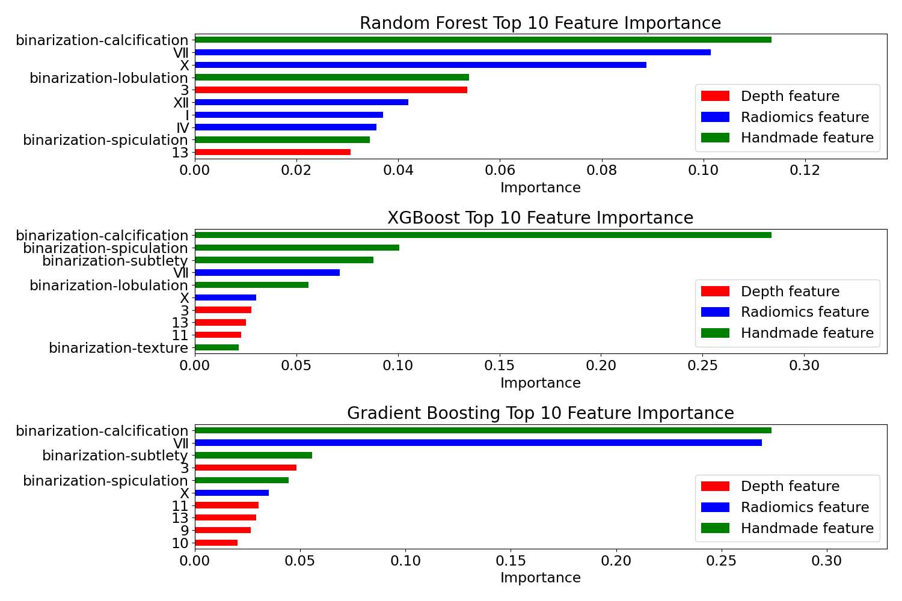

附图1 A组单一模型特征权重图

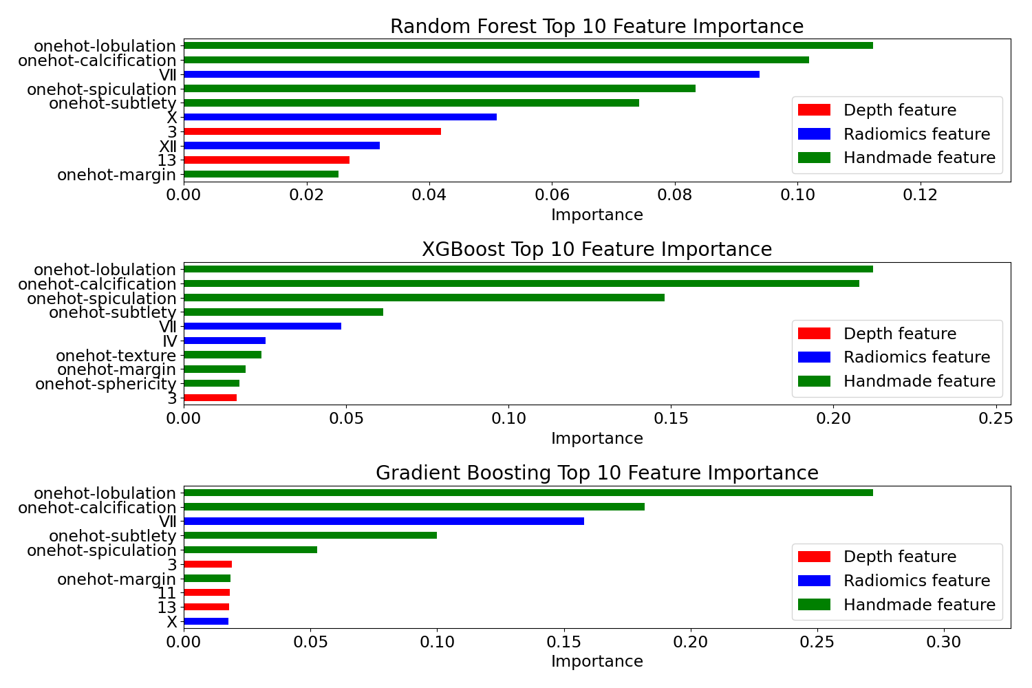

附图2 B组单一模型特征权重图

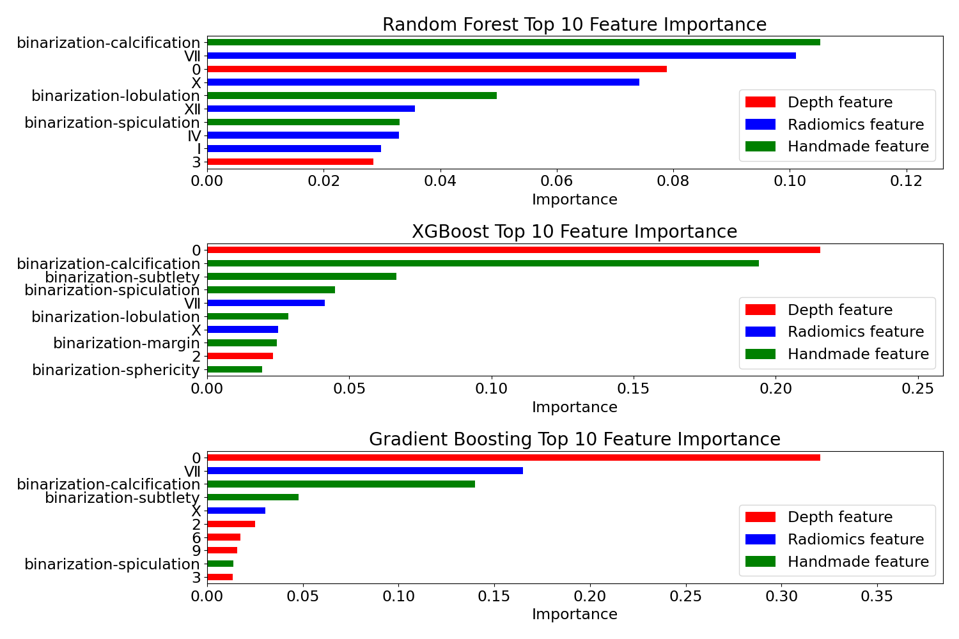

附图3 C组单一模型特征权重图

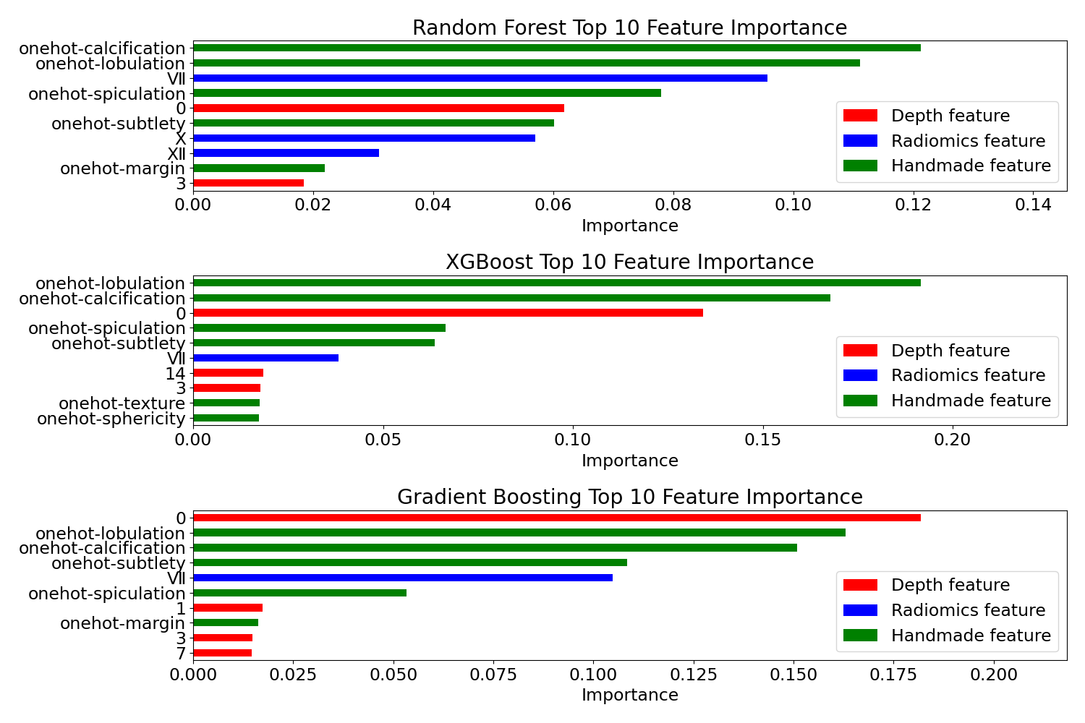

附图4 D组单一模型特征权重图

|  |  |
| --- | --- |
| 评语： | |
| 实习报告成绩 |  |
| 校内指导教师签字： | |